# Cài đặt và chạy

## a. Create project NUnit test

1. Mở virtual studio
2. Ở giao diện start chọn Create new project

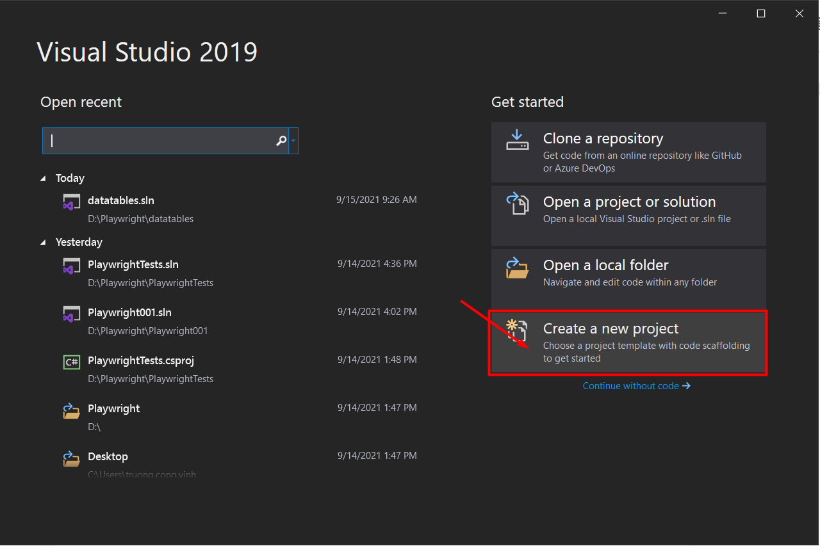

1. Chọn project

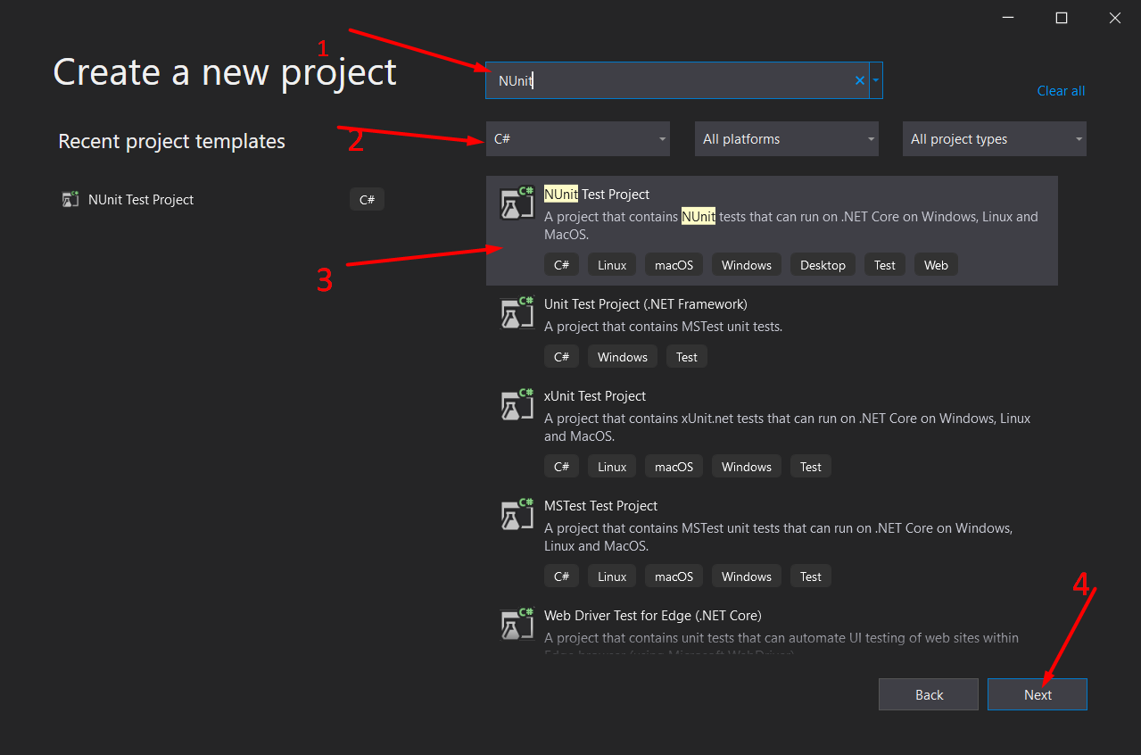

* Ở ô tìm kiếm nhập : NUnit
* Chọn ngôn ngữ : C#
* Chọn project NUnit Test Project (C#)
* Next

1. Nhập thông tin tạo project

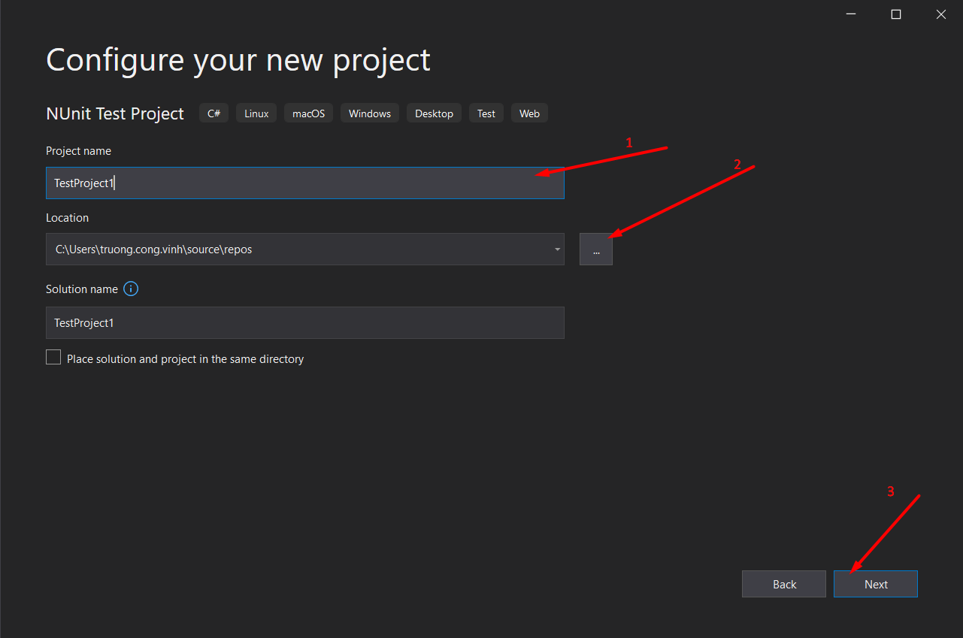

* Tên project
* Nơi lưu trữ folder project
* next

1. Create
2. 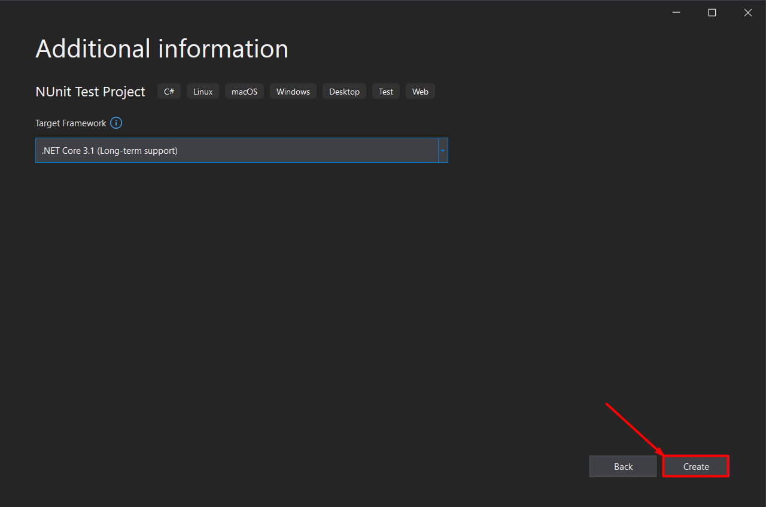

## b. Cài đặt playwright cho project

1-dành cho project đầu tiên

-Mở tarminal

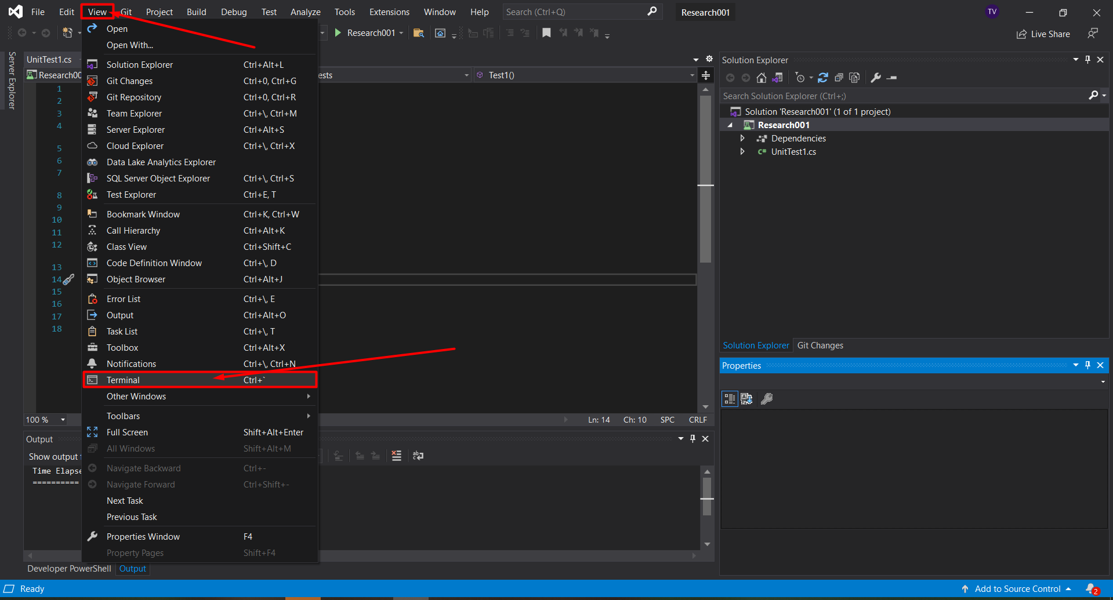

* Chạy lệnh

dotnet tool install --global Microsoft.Playwright.CLI

Như dưới hình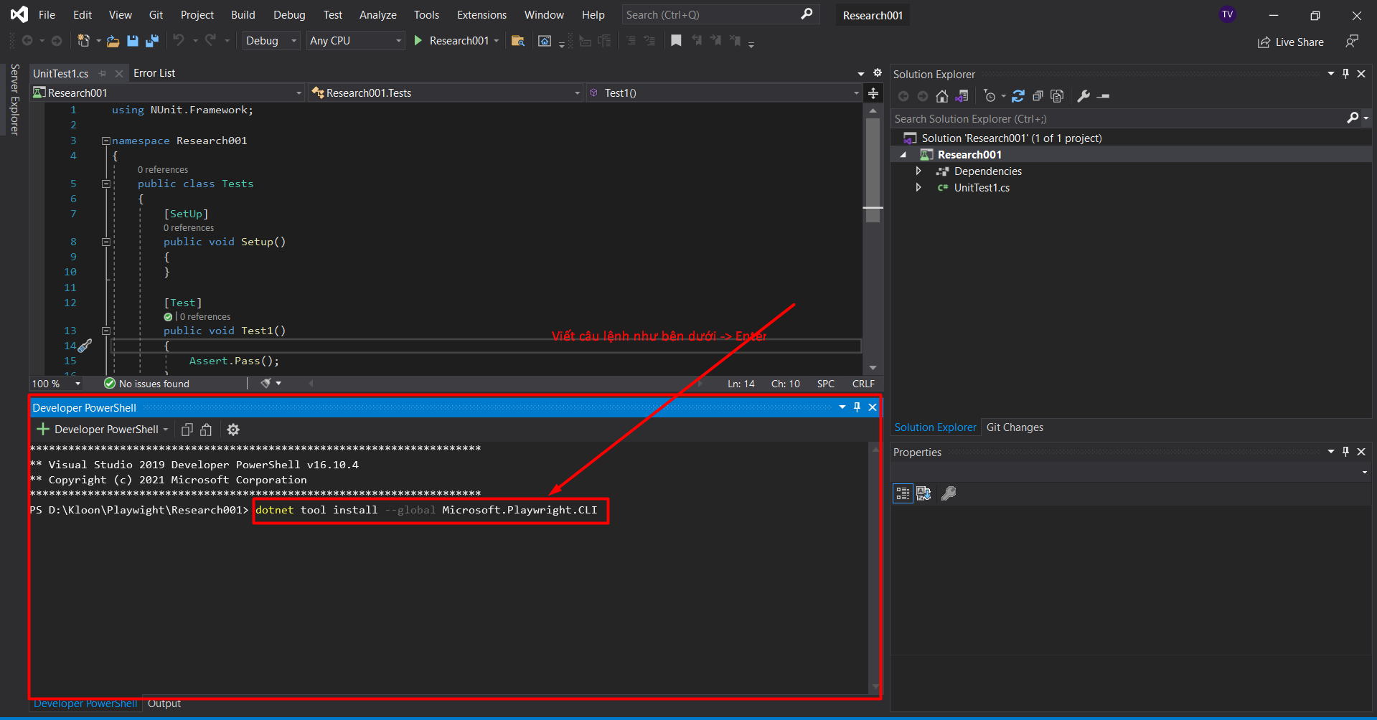

Đợi cho lênh được chạy xong

* Tiếp tục tương tự lần lượt chạy các lệnh sau
* dotnet add package Microsoft.Playwright
* dotnet build
* playwright install

2- dành cho những project sau

-mở nuget package manager

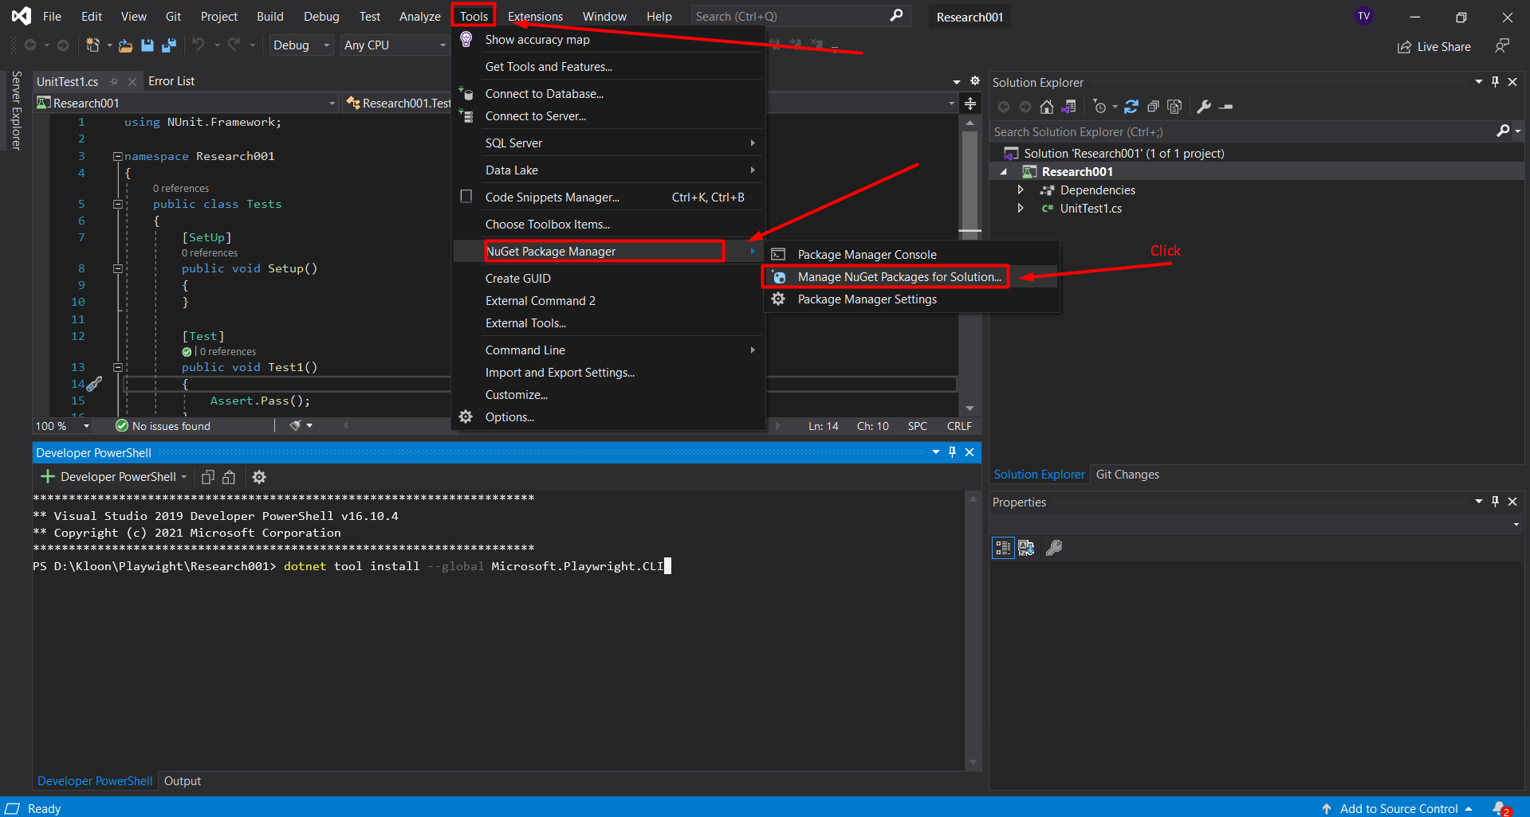

-thêm thư viện Microsoft.Playwright

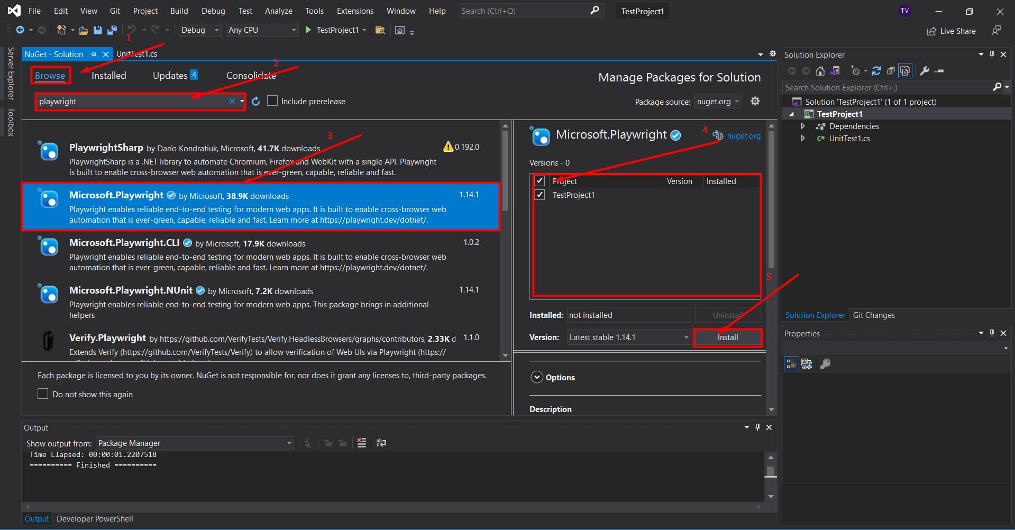

2.1 - Kiểm tra lại trong installed

* Kiểm tra trong phần installed xem đã có đủ package đã cài không

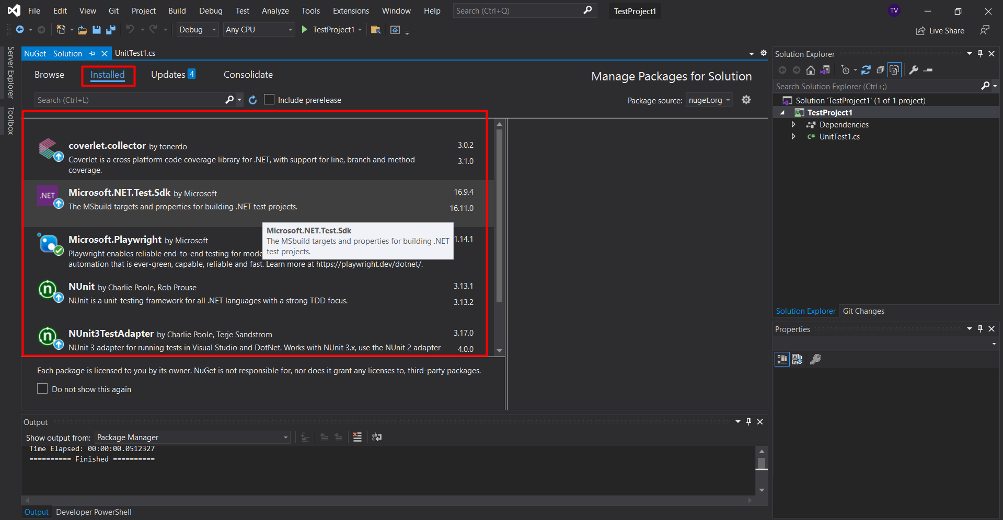

Build project

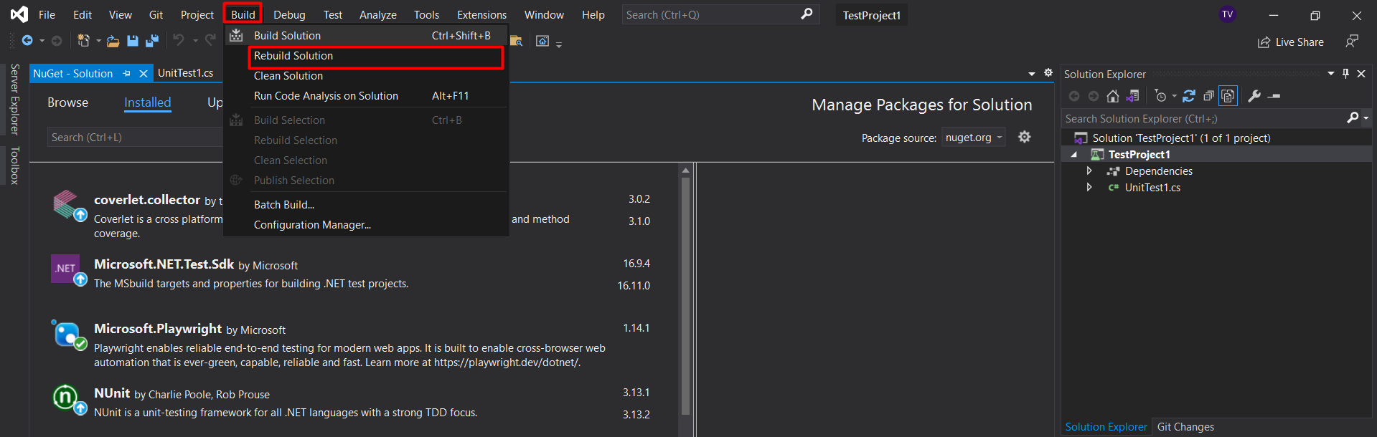

# II. Viết kịch bản

Dựa vào các test case cụ thể để đưa ra pre-conditions và các bước thực hiện

# III. Dựa vào kịch bản để viết code

* Ta sẽ viết code dựa trên kịch bản có sẵn.
* Có thể tham khảo các tài liệu sau:
* Tài liệu về playwright: [playwright](https://playwright.dev/dotnet/)
* Các câu lệnh hay dùng: